LAPORAN PRAKTIKUM

PYTHON

**PRAKTIKUM II**



**Disusun oleh :**

PUPUT SURYA NINGTYAS

V3523015

**Dosen**

Yusuf Fadila Rachman. S.Kom., M.Kom

**PSDKU D-III TEKNIK INFORMATIKA**

**SEKOLAH VOKASI**

**UNIVERSITAS SEBELAS MARET**

**2024**

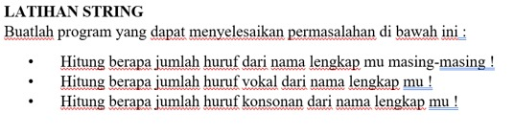

**A. Input**

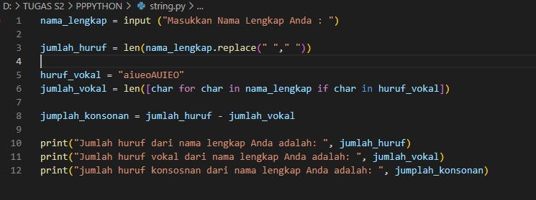

**B. Output**

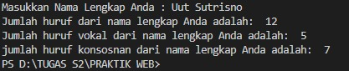

**C. Penjelasan**

1. Nama_lengkap = input("Masukkan Nama Lengkap Anda: "): Minta pengguna untuk memasukkan nama lengkap dan simpan input tersebut dalam variabel nama_lengkap.
2. Jumlah_huruf = len(nama_lengkap.replace(" "," ")): Hitung jumlah huruf dalam nama lengkap. Fungsi replace(" "," ") digunakan untuk menghapus spasi dalam nama, sehingga hanya huruf yang dihitung. Fungsi len() mengukur panjang (jumlah karakter) dari string tersebut dan menyimpannya dalam variabel jumlah_huruf.
3. Huruf_vokal = "aiueoAUIEO": Buat string huruf_vokal yang berisi huruf vokal baik huruf kecil maupun huruf besar.
4. Jumlah_vokal = len([char for char in nama_lengkap if char in huruf_vokal]): Hitung jumlah huruf vokal dalam nama lengkap. List comprehension digunakan untuk membuat list dari karakter yang merupakan huruf vokal dari nama_lengkap. Kemudian, fungsi len() digunakan untuk menghitung jumlah karakter dalam list tersebut dan disimpan dalam variabel jumlah_vokal.
5. Jumplah_konsonan = jumlah_huruf - jumlah_vokal: Hitung jumlah huruf konsonan dengan mengurangkan jumlah huruf vokal dari jumlah huruf total. Hasilnya disimpan dalam variabel jumlah_konsonan.
6. Menampilkan hasil dengan menggunakan perintah print. Pesan yang ditampilkan mencakup jumlah huruf, jumlah huruf vokal, dan jumlah huruf konsonan dari nama lengkap yang dimasukkan oleh pengguna.